Druk Nr 213/2025

Projekt z dnia 10.10.2025 r.

**Uchwała nr                       
Rady Miejskiej w Łodzi**

**z dnia                      2025 r.**

**w sprawie przystąpienia do sporządzenia miejscowego planu zagospodarowania przestrzennego dla części obszaru miasta Łodzi obejmującej doliny rzek Bzury i Łagiewniczanki, położonej w rejonie ulic: Okólnej, Łagiewnickiej, Czapli i Przepiórczej oraz północnej granicy miasta Łodzi.**

Na podstawie art. 18 ust. 2 pkt 15 ustawy z dnia 8 marca 1990 r. o samorządzie gminnym (Dz. U. z 2025 r. poz. 1153), w związku z art. 14 ust. 1 ustawy z dnia 27 marca 2003 r. o planowaniu i zagospodarowaniu przestrzennym (Dz. U. z 2024 r. poz. 1130, 1907 i 1940 oraz z 2025 r. poz. 527 i 680), Rada Miejska w Łodzi

**uchwala, co następuje:**

§ 1. Przystępuje się do sporządzenia miejscowego planu zagospodarowania przestrzennego dla części obszaru miasta Łodzi obejmującej doliny rzek Bzury i Łagiewniczanki, położonej w rejonie ulic: Okólnej, Łagiewnickiej, Czapli i Przepiórczej oraz północnej granicy miasta Łodzi, zwanego dalej planem.

§ 2. Granice obszaru objętego projektem planu zostały oznaczone na rysunku stanowiącym załącznik do niniejszej uchwały.

§ 3. Wykonanie uchwały powierza się Prezydentowi Miasta Łodzi.

§ 4. Uchwała wchodzi w życie z dniem podjęcia.

|  |  |
| --- | --- |
|  | **Przewodniczący Rady Miejskiej w Łodzi**   **Bartosz DOMASZEWICZ** |

Projektodawcą jest

Prezydent Miasta Łodzi

Załącznik  
do uchwały Nr  
Rady Miejskiej w Łodzi  
z dnia                   2025 r.

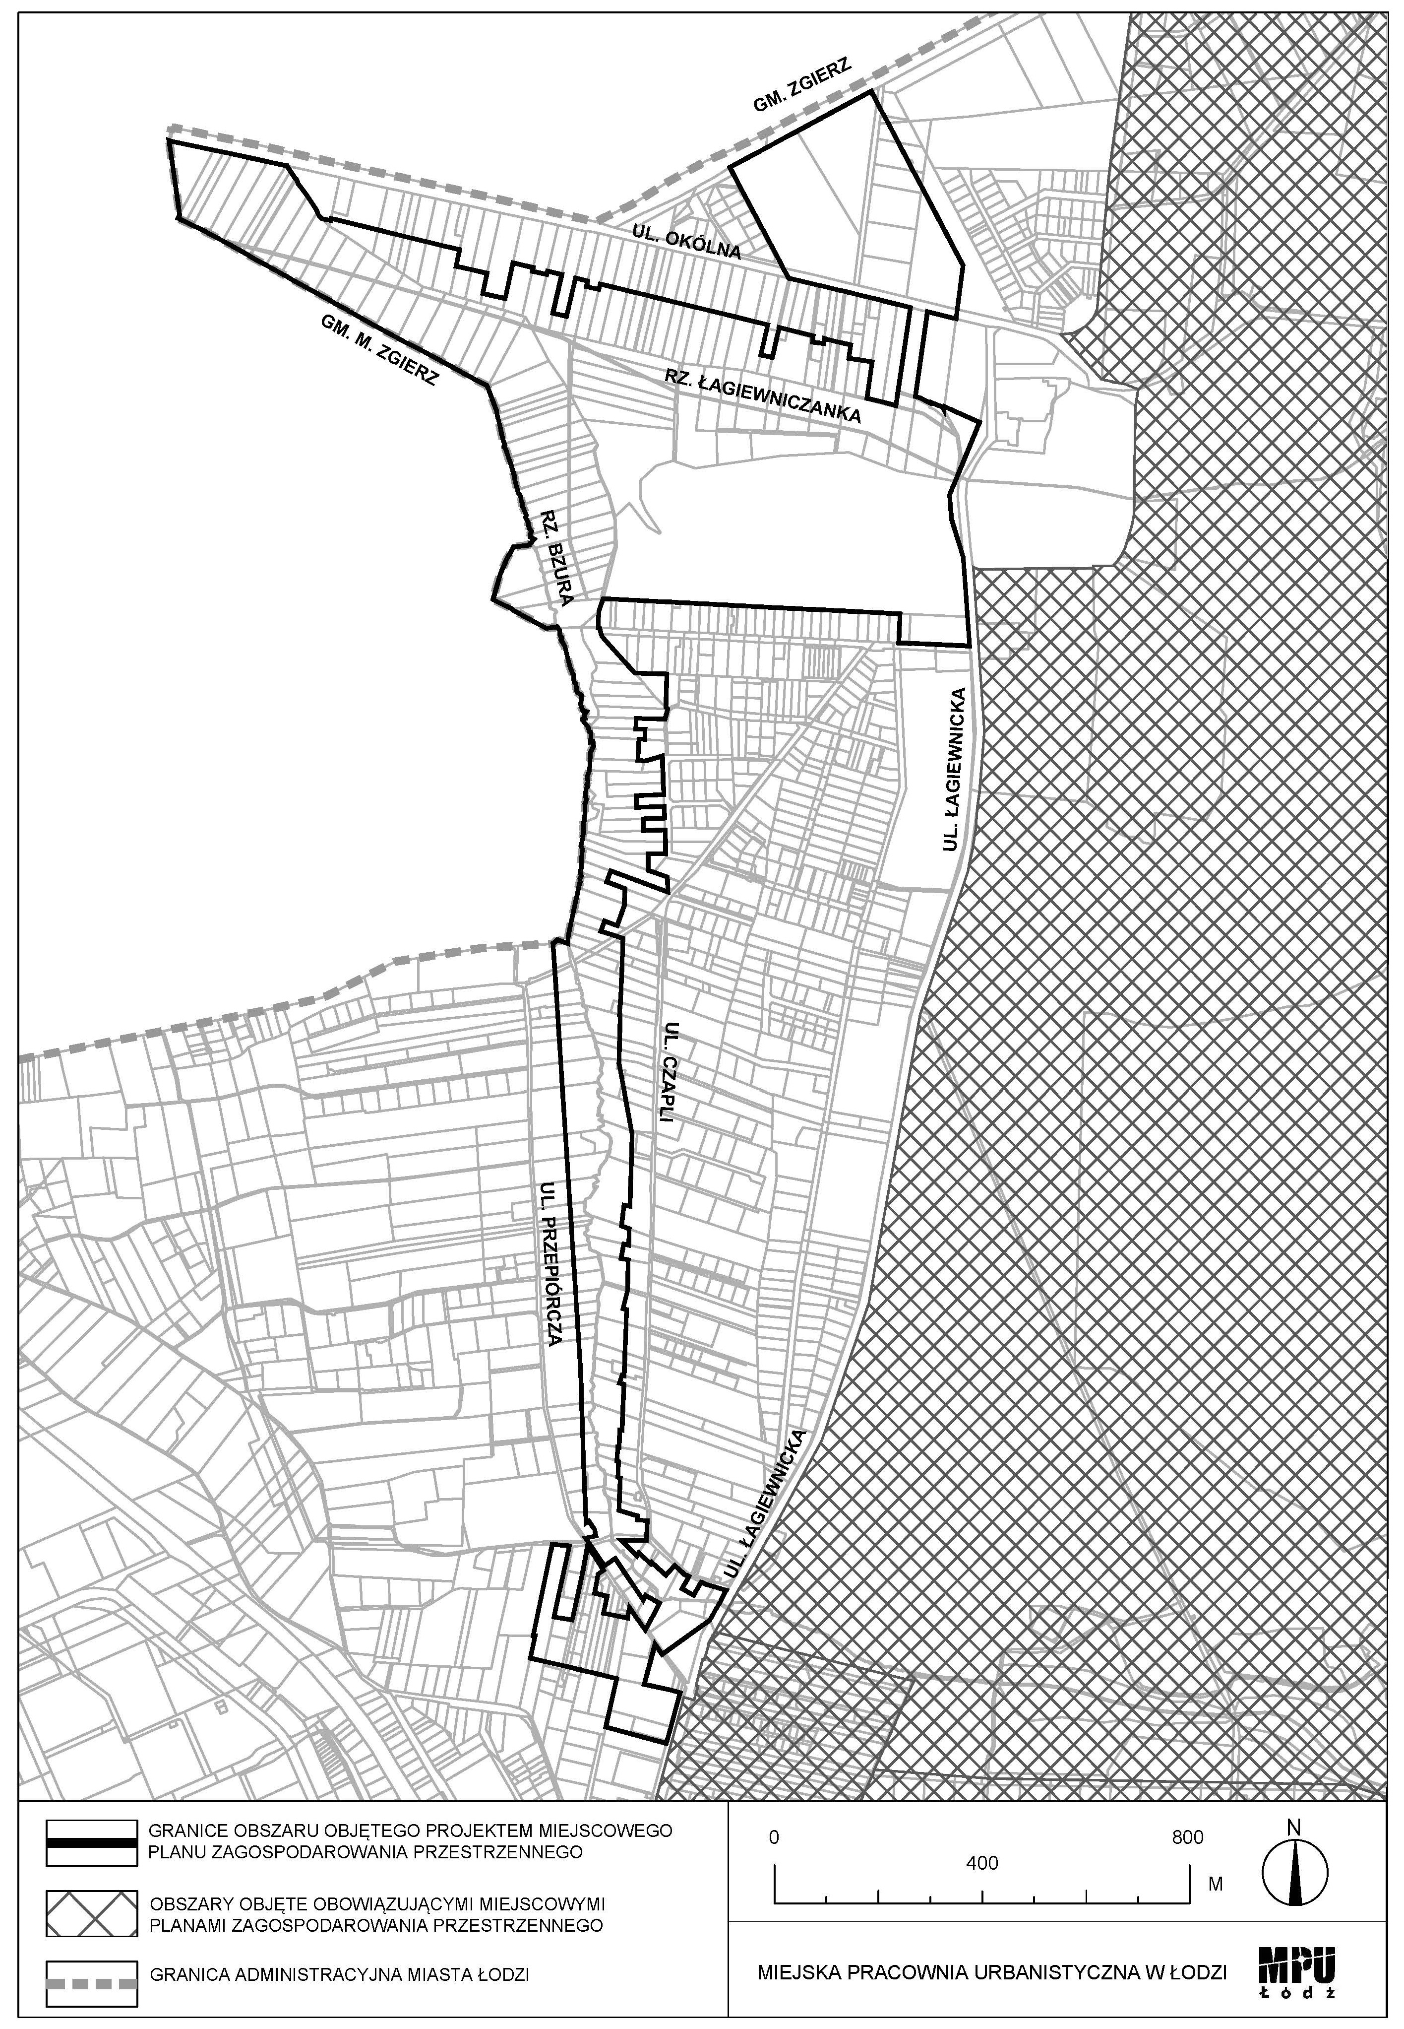

**Uzasadnienie**

**do projektu uchwały w sprawie przystąpienia do sporządzenia miejscowego planu zagospodarowania przestrzennego dla części obszaru miasta Łodzi obejmującej doliny rzek Bzury i Łagiewniczanki, położonej w rejonie ulic: Okólnej, Łagiewnickiej, Czapli i Przepiórczej oraz północnej granicy miasta Łodzi.**

Obszar, dla którego proponuje się sporządzenie miejscowego planu zagospodarowania przestrzennego, położony jest w północnej części miasta i obejmuje fragmenty dolin rzek Bzury i Łagiewniczanki. Powierzchnia obszaru wynosi około 96 ha.

Na przedmiotowym obszarze nie obowiązuje obecnie miejscowy plan zagospodarowania przestrzennego. Omawiana przestrzeń charakteryzuje się dużym stopniem zadrzewienia i jest kluczowa dla systemu przyrodniczego miasta, pełniącego funkcje klimatyczne, biologiczne i krajobrazowe. Z uwagi na duże walory przyrodniczo-krajobrazowe wynikające z bliskości Lasu Łagiewnickiego, obszar ten stał się atrakcyjny dla rozwoju zabudowy mieszkaniowej.

Celem przystąpienia do sporządzenia planu miejscowego jest ochrona przed zabudową terenów współtworzących system przyrodniczy miasta, w tym zapewnienie ciągłości korytarza ekologicznego, który stanowią doliny rzek Bzury i Łagiewniczanki. Opracowanie planu miejscowego oraz realizacja jego ustaleń w sposób właściwy zapewni ochronę terenów dolin rzek przed niekontrolowanymi procesami urbanizacji.

Zgodnie z art. 14 ust. 5 ustawy z dnia 27 marca 2003 r. o planowaniu i zagospodarowaniu przestrzennym (Dz. U. z 2024 r. poz. 1130, 1907 i 1940 oraz z 2025 r. poz. 527 i 680), przygotowanie uchwały poprzedzone zostało wykonaniem analizy dotyczącej zasadności przystąpienia do sporządzenia miejscowego planu zagospodarowania przestrzennego dla wskazanego w uchwale obszaru.

Podjęcie uchwały o przystąpieniu do sporządzania planu nie narusza prowadzonej przez Miasto polityki przestrzennej. W związku z powyższym Prezydent Miasta Łodzi przedkłada projekt niniejszej uchwały.